八年级上册期末考试模拟卷
【地理】
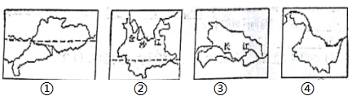
读我国四个省区轮廓示意图，完成1～3题。

1. 关于四个省区的叙述，正确的是（ C ）
A. ①是我国位置最偏南的省，黄岩岛位于该省
B. ②位于我国的西南边疆，最主要的少数族是回族
C. ③省简称鄂，行政中心是武汉市，地处长江中上游
D. ④位于高纬度地区，同俄罗斯和哈萨克斯坦两国相邻
2. 期间，邻居家来的客人车号足“黑A-56787”。客人来自上图中（ D ）
A. ① B. ② C. ③ D. ④省区
3. 图中四省区均有大河流经，其中汛期最长的河流所在的省区是（ A ）
A. ① B. ② C. ③ D. ④
4. 下列省区不是全被北回归线横穿的有（ A ）
A.广西壮族自治区、海南省 B.台湾省、广东省
C.广东省、广西壮族自治区 D.云南省、广东省
5. 当乌苏里江上旭日东升时，帕米尔高原还是繁星满天，形成这种现象的主要原因是（ B ）
A、我国纬度跨度较大 B、我国纬度经度较大
C、我国地势落差大 D、我国地形复杂多样
6.下列有关人口政策的叙述，不正确的是（ C ）
A.我国政府把实行计划生育作为一项长期的基本国策
B.我国公民都有履行晚婚晚育的义务
C.努力发展生产，加快提高生活水平
D.我国实行控制人口数量，提高人口素质的人口政策
7.我国人口的突出特点是（ D ）
A.人口分布不均 B.城镇人口增长迅速
C.人口增长与经济发展不协调
D.人口基数大，人口增长快
8.下列关于我国少数民族个数及人口比重对应正确的一组是（ C ）
A.56个 8％ B.56个 92％
C.55个 8％ D.55个 92％
9.造成我国南北方耕作制度和种植的农作物差异的主要因素是（ B ）
A.地形 B.气候 C.土壤 D.水源
10.我国人口多、耕地少，为解决粮食问题，必须（ D ）
A.减少经济作物播种面积，增加粮食作物播种面积
B.增加开垦荒地，以增加粮食产量
C.开垦草原，扩大粮食作物播种面积
D.坚持走科教兴国的道路，提高农业生产力
11.塔里木河汛期出现在夏季，是因为夏季（ B ）
A.降水丰富 B.气温高，冰雪融水较多
C.地下水补给丰富 D.湖泊水补给丰富
12.古人说：“羌笛何须怨杨柳，春风不度玉门关。”是指这里（ A ）
A.不受夏季风影响 B.夏季风来得迟
C.年降水量稀少 D.雨季来得迟
13.下列油田与省区连线正确的是（ D ）
A.华北—山东 B.大庆—辽宁
C.胜利—河北 D.克拉玛依—新疆
14.在我国西部大开发的战略中，“保护天然林”和“退耕还林（草）”是两项重要内容，采取这两项措施的首要目标是（ D ）
A.发展畜牧业 B.增加木材产量
C.开展生态旅游 D.改善生态环境
15.下图反映民族风情属于维吾尔族的是（ A ）
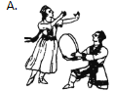
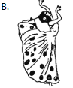
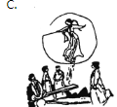
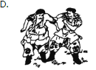

16.秦岭－淮河是我国一条重要的界线，下列界线与它大体一致的是（ C ）
①暖温带与中温带分界线；②1月0℃等温线；
③800mm等降水量线；④半湿润与半干旱分界线
A.①② B.①④ C.②③ D.③④
17.我国缺水最严重的地区是（ B ）
A.东北平原 B.华北平原
C.长江中下游平原 D.新疆地区
18.我国水稻的分布集中在（ A ）
A.南方地区 B.北方地区 C.青藏高原 D.西北地区
19.下列工业产品中，属于高新技术产品的是（ D ）
A.大型机床 B.拖拉机 C.织布机 D.计算机
20.预计到2050年中国人口抚养比将超过60％，其所带来的直接影响有 （ A ）
A. 养老压力增大 B. 住房更加紧张
C. 劳动力较充足 D. 医疗投入减少

二、综合题
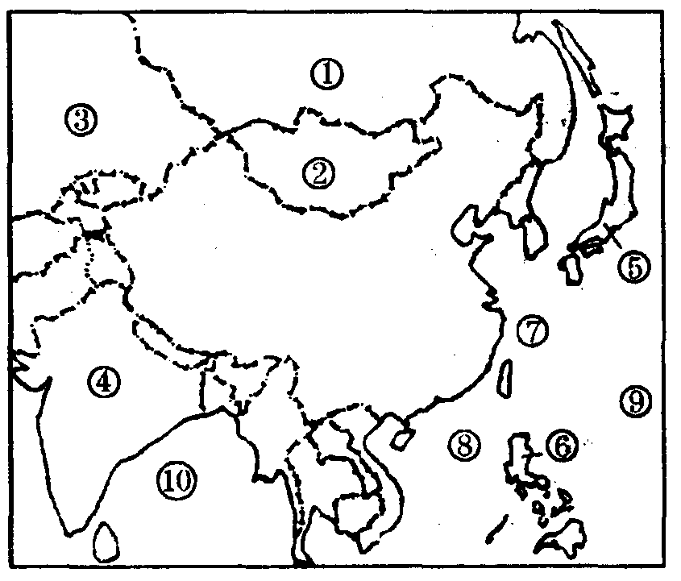
21.读中国的疆域和行政区划图，回答下列问题

（1）写出代表⑧的名称 南海 （海洋），代表②的名称 蒙古（国家），代表④的名称 印度 （国家）。
（2）图中面积最大的省区的简称是 新 。
（3）阿诗玛”的故乡所在的省区是 云南 ，大家喜爱的歌曲《吉祥三宝》的前奏主要用了 蒙古 族的乐器马头琴。

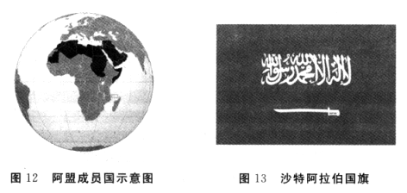
22.2016年1月19日至23日，习大大对沙特阿拉伯、埃及、伊朗三国进行国事访问，并访问阿盟总部。阅读图文资料，回答下列问题。

（1）阿盟成员国以 白色 人种为主。撒哈拉沙漠以南非洲主要以 黑色 人种为主。
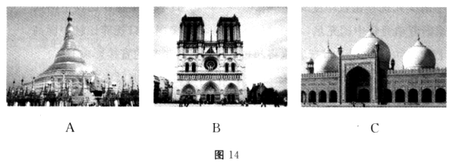
（2）从沙特阿拉伯国旗可以看出， 阿拉伯 语是该国通行的语言。该国人民主要信仰 伊斯兰 教。在图14中该国最可能见到的宗教建筑形式是 C 。

（3）图15中属于沙特阿拉伯传统服饰的是 B 。从适应地理环境的角度评价，沙特传统服饰的优势是 通风、散热、防风沙 。
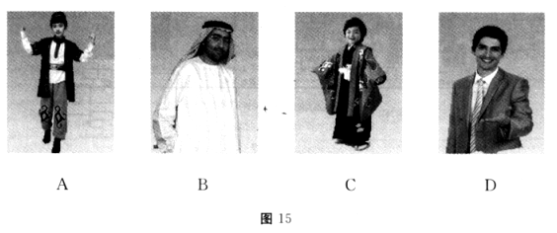

（4）伊朗地处西亚，地区冲突不断，在协调地区冲突中发挥重要作用的国际组织是 A 。
A. 联合国 B. 世界贸易组织
C. 国际奥委会 D. 国际货币基金组织
（5）从经济发展水平看，三国均属于 发展中 ，因此中国和他们之间的合作称为 南南合作 。

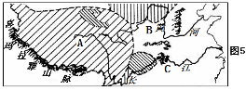
23.长江、黄河是中华民族的母亲河。读图回答问题。

（1）长江、黄河发源地所在地是A地形区，A是 青藏 高原。长江、黄河的干流流向大致为 自西向东 ，从而可以看出我国的地势特征为 西高东低，呈阶梯分布 。
（2）图中两条河流中，有凌汛的是 黄河 ,有“水能宝库”和“黄金水道”之称的是 长江 ，有“地上河”和“悬河”之称的是 黄河 。
（3）图中B地形区是 黄土 高原，地表千沟万壑，主要原因是由于 水土流失 造成的。图中C是长江干流上修建的水利枢纽，也是我国南水北调中线工程重要的水源供应地，这个水利枢纽是 三峡 水利枢纽。
24.阅读图文资料，完成各题。
长江三角洲和珠江三角洲自古以来被称为“鱼米之乡”，如今区域经济发展水平全国领先，是中国综合实力最强的地区。右图为两个三角洲地区略图。
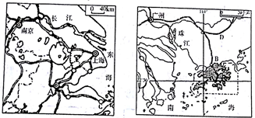

（1）写出图中字母和数字代表的地理市物名称：
A 杭州 市 D 京九 铁路
（2）长江三角洲区域的核心城市为 上海 ，珠江三角洲区域的中心城市为 广州、香港 。
（3）说明河流在长江三角洲、珠江三角洲区域发展的影响。
有利：为三角洲地区农业发展提供灌溉水源；为区域发展提供便利的水路交通；为城市及居民生产生活提供便利的水源。
不利：容易造成洪涝灾害。
（4）说明B市于对面特别行政区形成的新的合作模式。
香港重点发展服务业，B市等内地城市发展制造业，形成世界先进的制造业和现代服务业基地。

